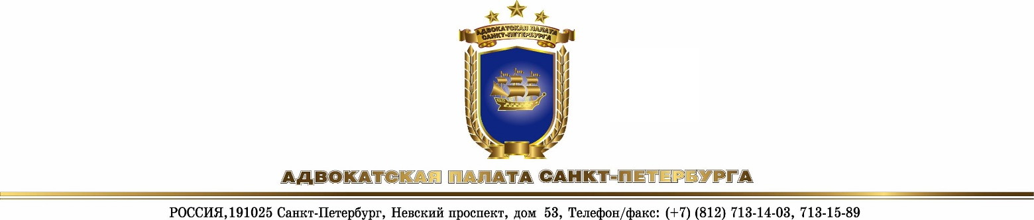

ИНФОРМАЦИОННОЕ ПИСЬМО
по вопросу исчисления и уплаты страховых взносов на обязательное пенсионное страхование с доходов, превышающих 300 000 рублей

09 февраля 2018г. г. Санкт-Петербург

С 01 января 2017г. все вопросы, касающиеся исчисления и уплаты страховых взносов, регулируются главой 34 «Страховые взносы» части второй Налогового кодекса Российской Федерации (далее – НК РФ), введенной в действие Федеральным законом от 03.07.2016 № 243-ФЗ.
В силу подп. 2 п.1 ст. 419 главы 34 НК РФ адвокаты независимо от формы адвокатского образования, в котором осуществляется адвокатская деятельность, являются самостоятельными плательщиками страховых взносов и самостоятельно производят расчет сумм страховых взносов в порядке, предусмотренном ст. ст. 430, 432 НК РФ.
В соответствии с подп.1 п.1 ст. 430 НК РФ плательщики, не производящие выплат и иных вознаграждений физическим лицам, уплачивают страховые взносы на обязательное пенсионное страхование (далее - ОПС) в фиксированном размере, а именно:

- при величине дохода, не превышающего за расчетный период (календарный год) 300 000 рублей, размер страхового платежа определяется по формуле 1 МРОТ х 26% х 12 месяцев и подлежит уплате не позднее 31 декабря текущего расчетного периода;

- при величине дохода за расчетный период свыше 300 000 рублей помимо указанного фиксированного платежа не позднее 1 июля года, следующего за истекшим расчетным периодом, подлежит уплате дополнительный взнос в размере 1% с суммы дохода, превышающего 300 000 рублей (абз. 2 п. 2 ст. 432 НК РФ в редакции ФЗ от 27.11.2017 N 335-ФЗ).
При этом предельная величина суммы страховых взносов по ОПС определяется по формуле: 8 МРОТ х 26% х 12 месяцев (абз. 4 подп. 1 п. 1 ст. 430 НК РФ).

Согласно разъяснениям ФНС России в письме от 24.10.2017 № ГД-4-11/21487@ сумма фиксированного страхового взноса (из расчета МРОТ) уплачивается плательщиками независимо от возраста, вида деятельности и факта получения доходов от профессиональной деятельности в конкретном расчетном периоде.
Что же касается исчисления размера дополнительного взноса (1% от дохода, превышающего 300 000 рублей), то с 01.01.2017 изменился порядок определения дохода плательщика, учитываемого для исчисления размера страховых взносов на обязательное пенсионное страхование.
В соответствии с Федеральным законом от 24.07.2009 № 212-ФЗ, действовавшим до 01.01.2017, доход плательщика для исчисления размера страховых взносов учитывался в соответствии со ст. 227 НК РФ (п.1 ч.8 ст.14 ФЗ № 212-ФЗ) и не соотносился со ст. 210 НК РФ, определяющей налоговую базу по НДФЛ.

Пункт 9 ст. 430 главы 34 НК РФ, вступившей в силу с 01.01.2017, предписывает плательщикам, уплачивающим НДФЛ и не производящим выплат и иных вознаграждений физическим лицам, при исчислении размера страховых взносов доход от профессиональной деятельности учитывать в соответствии с положениями ст. 210 НК РФ.
Согласно п. 3 ст. 210 НК РФ, для доходов, в отношении которых предусмотрена налоговая ставка, установленная п.1 ст. 224 Налогового кодекса (13 %), налоговая база определяется как денежное выражение таких доходов, подлежащих налогообложению, уменьшенных на сумму налоговых вычетов.

Таким образом, с 01.01.2017 при расчете страховых взносов на ОПС плательщик вправе уменьшить доход на суммы профессиональных налоговых вычетов, установленных п. 1 ст. 221 НК РФ, в размере фактически произведенных и документально подтвержденных расходов, непосредственно связанных с извлечением доходов (см. письма Минфина России: от 13.01.2017 № 03-15-05/1031, от 06.02.2017 № 03-15-07/6070; письма ФНС России от 10.02.2017 № БС-4-11/2494@ и от 07.03.2017 № БС-4-11/4091@; письмо ФПА РФ от 13.02.2017).
При этом обязанность по уплате на ОПС дополнительного взноса в размере 1% от суммы дохода, превышающего 300 000 рублей, возникает лишь в том случае, если доход, исчисленный по правилам п.3 ст. 210 НК РФ и представляющий собой разницу между доходами и вычетами, превысит сумму 300 000 рублей.

Вместе с тем, следует учесть, что с 01.01.2017 при определении суммы дохода для исчисления размера страховых взносов подлежат учету все виды доходов адвоката, облагаемые НДФЛ, в том числе и вознаграждения, полученные адвокатом за выполнение работы в качестве руководителя адвокатского образования и за работу на выборных должностях в адвокатской палате (ст. 210 НК РФ; письмо Минфина РФ от 18.10.2017 № 03-15-07/68138).

ххххх

В соответствии с правовой позицией Конституционного Суда РФ, изложенной в Постановлении от 30 ноября 2016г. № 27-П по делу «О проверке конституционности пункта 1 части 8 статьи 14 Федерального закона «О страховых взносах в Пенсионный фонд Российской Федерации, Фонд социального страхования Российской Федерации, Федеральный фонд обязательного медицинского страхования» и статьи 227 Налогового кодекса Российской Федерации в связи с запросом Кировского областного суда», адвокаты при расчете страховых взносов за прошлые налоговые периоды (2016 год и ранее) вправе уменьшать полученные доходы на суммы профессиональных налоговых вычетов, установленных п. 1 ст. 221 НК РФ.
Согласно ч.1 ст. 21 Федерального закона от 03.07.2016г. № 250-ФЗ (в редакции от 19 декабря 2016г.) адвокаты вправе обратиться в соответствующие органы ПФР в целях возврата страховых взносов на ОПС (пени, штрафов), излишне уплаченных за отчетные периоды 2014-2016 г.г., при наличии документов, подтверждающих расходы, произведенные на осуществление адвокатской деятельности (письмо ФНС России от 27 июля 2017г. № ЕД-4-8/14778 с письмом Минфина России, письмом ФНС России «О возврате излишне взысканной суммы страховых взносов за периоды, истекшие до 01.01.2017г.).

Президент Семеняко Е.В.

